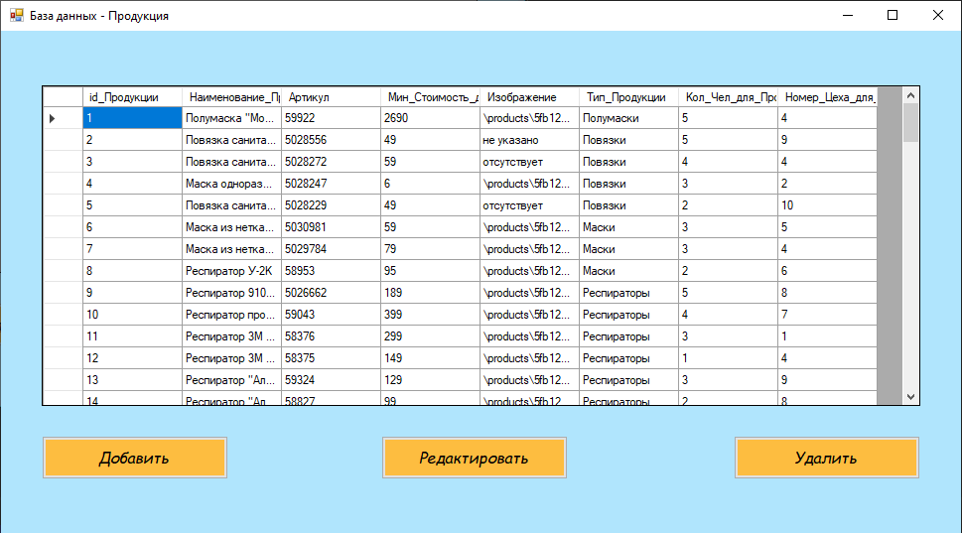

Рисунок 1 – Форма базы данных – Продукция

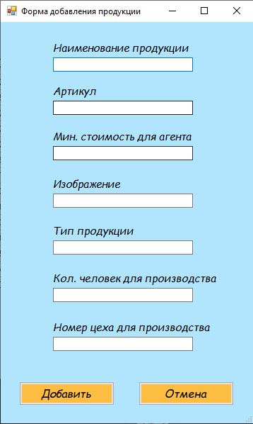

Рисунок 2 – Форма для добавления данных в БД Продукция

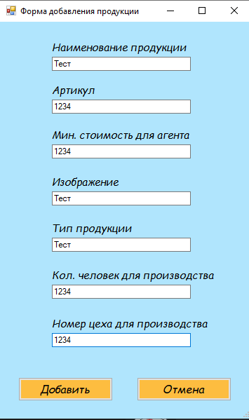

Рисунок 3 – Заполнение строки БД тестовыми данными

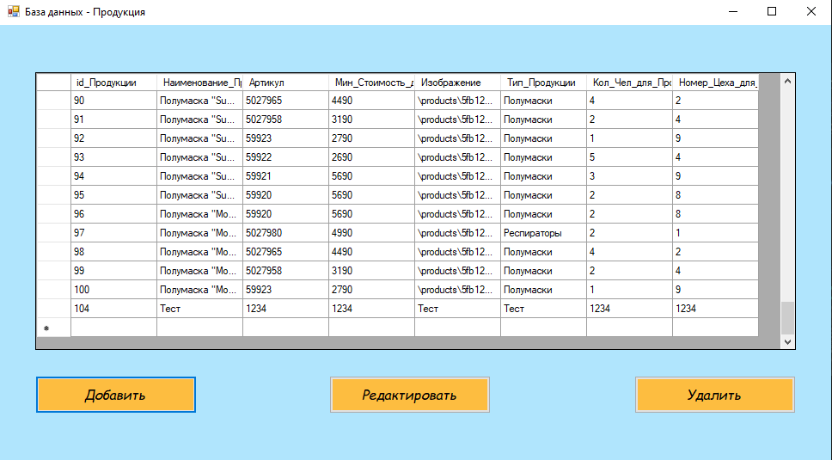

Рисунок 4 – Строка 104 заполненная тестовыми данными

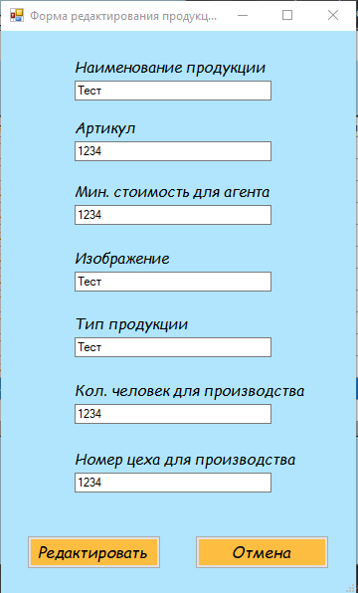

Рисунок 5 – Форма для редактирования данных (Выбрана строка с тестовыми данными )

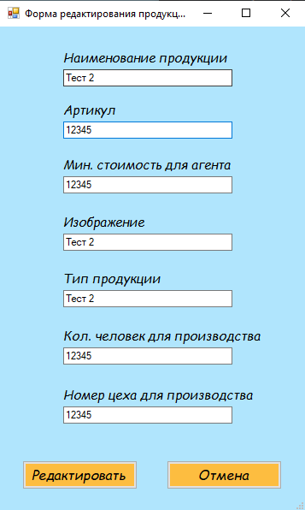

Рисунок 6 – Изменённые значения для проверки

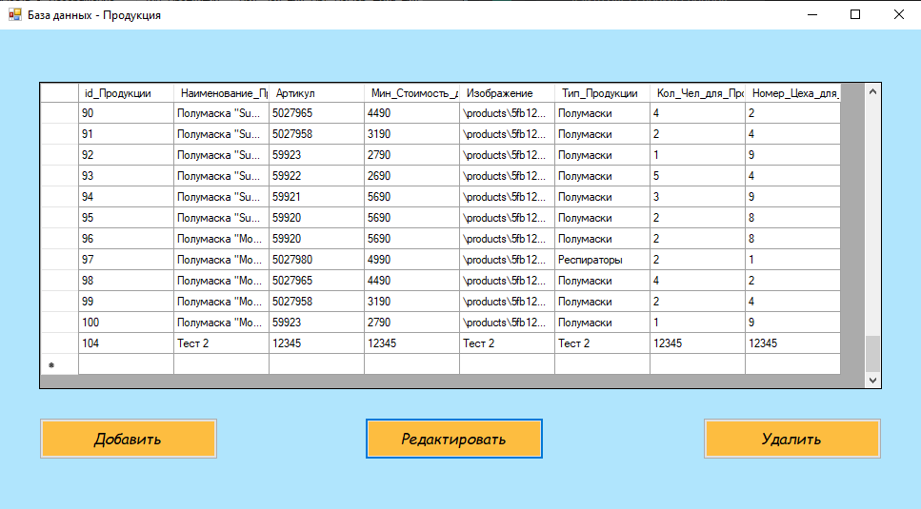

Рисунок 7 – Строка 104 с изменёнными данными

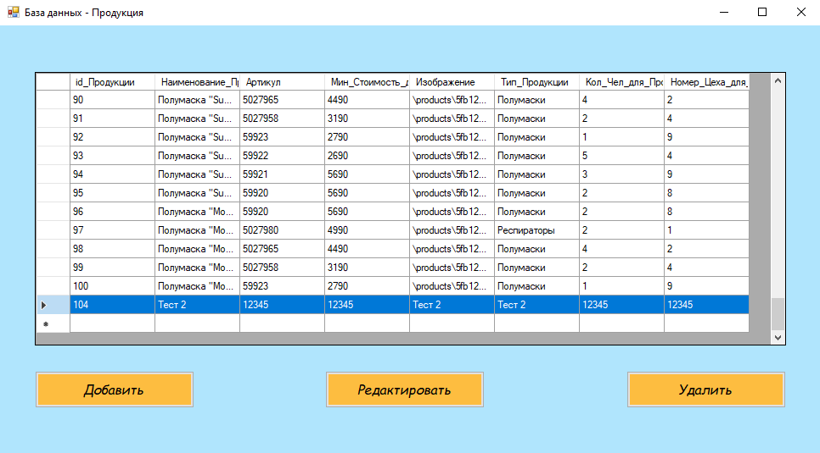

Рисунок 8 – Для удаления необходимо выделить строку

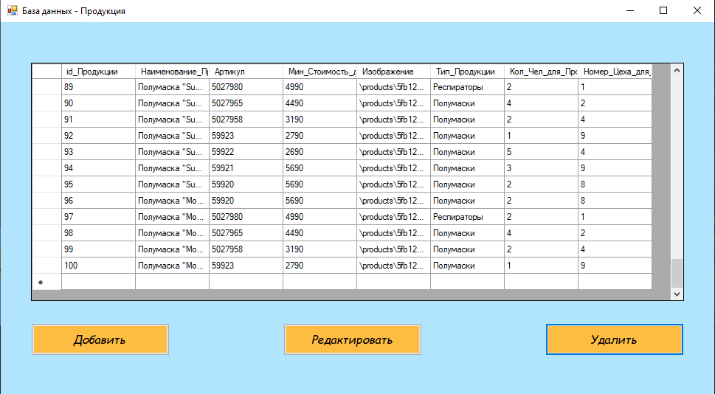

Рисунок 9 – При нажатии на кнопку, строка удаляется

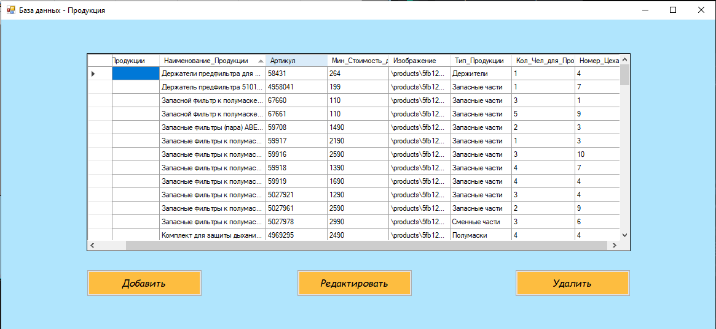

Рисунок 10 – Сортировка внутри DataGrid по алфавиту. Сортировка столбца «Наименование продукции»

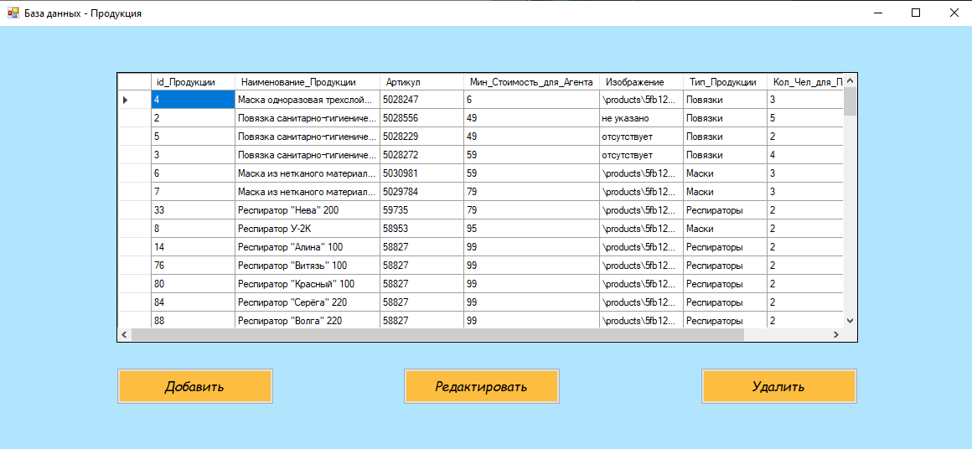Рисунок 11 – Сортировка внутри DataGrid по возрастанию. Сортировка столбца «Минимальная стоимость для агента»